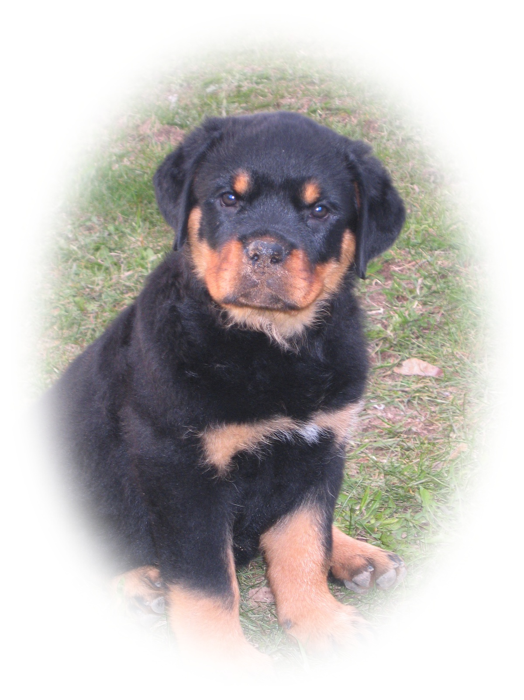
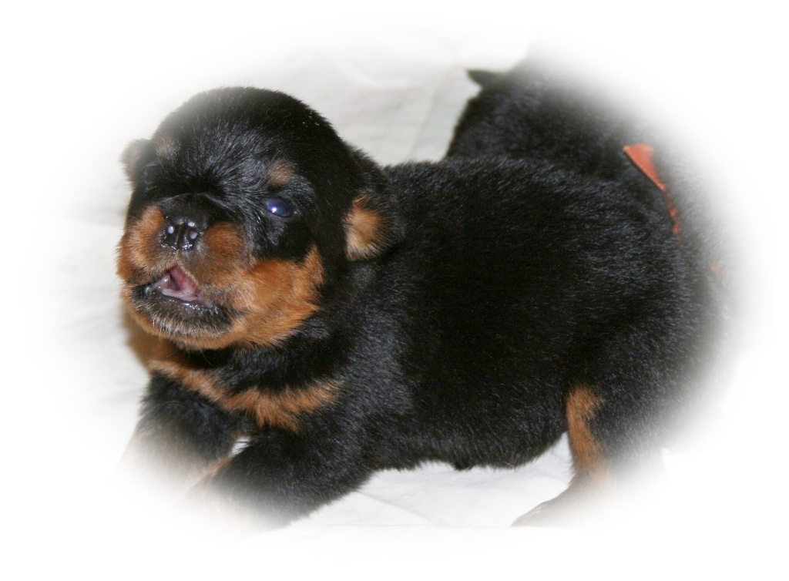
ROTTWEILER
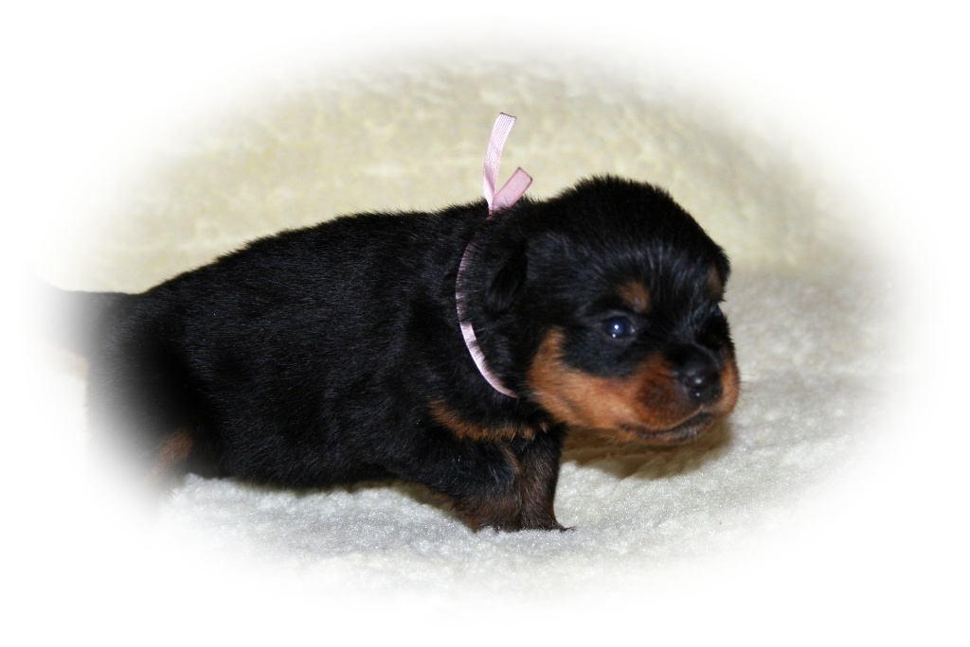

Iespēja rezervēt rotveilera kucēnus.Dzimuši 28.11.2011. Metienā 6 meitenes un 6 puikas. Uz jaunajām mājām varēs doties no 28.01.2012.

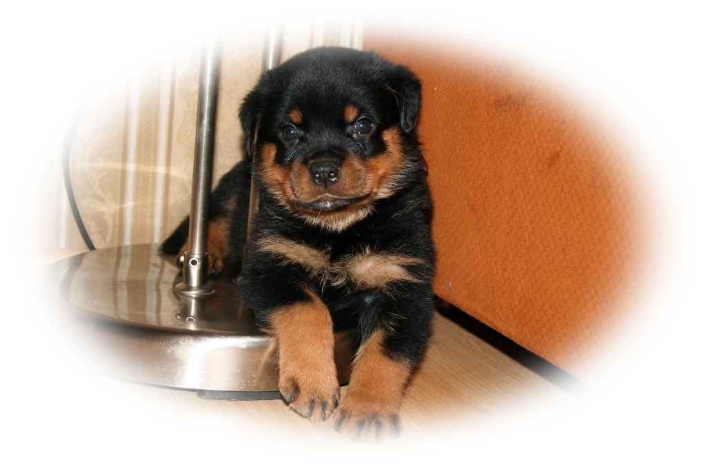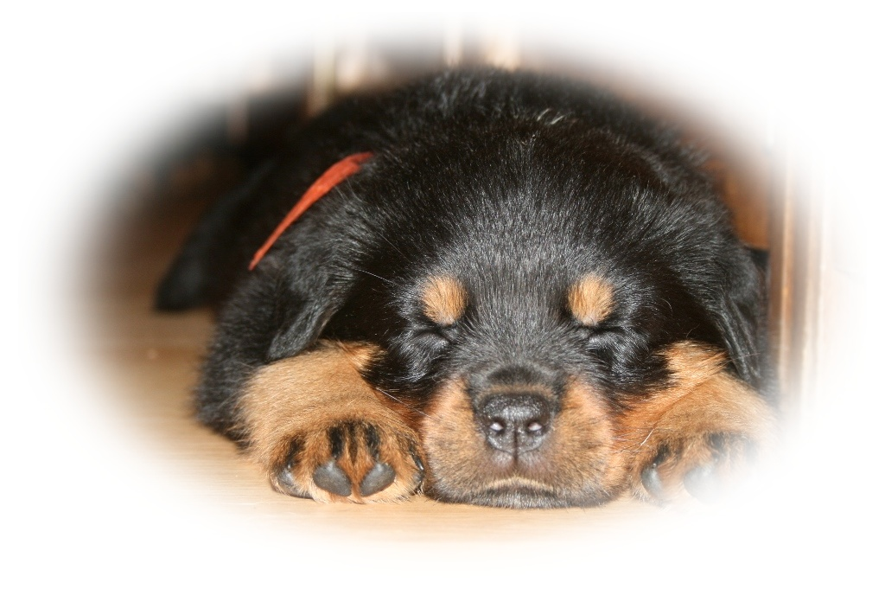
Home page: www.hofzumberg.jimdo.com, mob:26465832,26397970.

